**ГОСУДАРСТВО И ГРАЖДАНЕ. ВЛАСТЬ**

**Чтение**

**Задание 1.** Прочитайте официальный текст об административно-территориальном устройстве РК. Какова функция данного текста? Как вы думаете, какого рода документы обычно написаны в подобном стиле? Ответ отправьте преподавателю.

**Об административно-территориальном устройстве Республики Казахстан**

***Раздел 1. Общие положения***

*Статья 1. Система административно-территориального устройства Республики Казахстан*

В систему административно-территориального устройства Республики Казахстан входят административно-территориальные единицы: село, поселок, сельский округ, район в городе, город, район, область.

*Статья 2. Категории административно-территориальных единиц*

1. Для осуществления государственного управления на началах оптимального сочетания республиканских и местных интересов территория Республики Казахстан подразделяется на две основные категории – регионы и населенные пункты.

2. Регион – это часть территории Республики Казахстан, включающая несколько населенных пунктов, образуемая и управляемая в интересах Республики Казахстан.

Регионами являются область, район и сельский округ как основные звенья республиканского административно-территориального устройства.

Область состоит из городов областного значения и районов.

Район состоит из городов районного значения, сел, поселков, сельских округов с общей численностью населения не более 300 тысяч человек.

Сельский округ состоит из двух и более сельских населенных пунктов с общей численностью населения не менее 500 человек.

3. Населенный пункт – это часть компактно заселенной территории Республики Казахстан, сложившаяся в результате хозяйственной и иной общественной деятельности граждан, с численностью населения не менее 50 человек, учтенная и зарегистрированная в установленном законами Республики Казахстан порядке и управляемая местными представительными и исполнительными органами.

4. Населенные пункты, находящиеся на территории Республики Казахстан, подразделяются на городские и сельские:

1) к городским населенным пунктам относятся города республиканского, областного и районного значения, а также поселки, находящиеся на территории их административной подчиненности;

2) к сельским населенным пунктам относятся все остальные населенные пункты независимо от их административной подчиненности.

5. Населенные пункты имеют составные части.

СостАвными частЯми населенных пунктов являются микрорайоны, районы в городе, площади, проспекты, бульвары, улицы, переулки, парки, скверы, мосты и другие части.

Районом в городе является район в городе областного значения, городе республиканского значения, столице. Район в городе областного значения, городе республиканского значения, столице создается при численности населения в них свыше 400 тысяч человек. Численность населения района в городе должна составлять не менее 200 тысяч человек.

*Статья 3. Категории населенных пунктов*

Населенные пункты подразделяются на: 2

1) города республиканского значения, к которым относятся населенные пункты, имеющие особое государственное значение или численность населения более одного миллиона человек;

2) города областного значения, к которым относятся населенные пункты, являющиеся крупными экономическими и культурными центрами, имеющие развитую производственную и социальную инфраструктуру и численность населения более 50 тысяч человек;

3) города районного значения, к которым относятся населенные пункты, на территории которых имеются промышленные предприятия, коммунальное хозяйство, государственный жилищный фонд, развитая сеть организаций образования и здравоохранения, культурно-просветительных и торговых объектов, с численностью населения не менее 10 тысяч человек;

4) поселки, к которым относятся населенные пункты с численностью населения не менее 3 тысяч человек.

5) села – населенные пункты с численностью населения не менее 50 человек.

**Задание 2.** Определите соответствие предложений содержанию текста.

1. Регион является более крупной единицей, чем область. Д

2. Город делится на населенные пункты. Н

3. Численность населения в районе города республиканского значения значительно превышает количество живущих в районе обычного города. Д

4. Микрорайоны являются частью населенных пунктов. Д

5. Область меньше района, район меньше сельского округа.

6. Города областного значения равнозначны районным городам по территории, численности населения.

7. Основной категорией административно-территориального деления являются регион.

8. Выделяют 5 категорий населенных пунктов. Н

9. Район включает в себя несколько поселков.

10. Населенный пункт регистрируется законодательно.

**Задание 3.** Сравните карты административного деления Казахстана до и после 2023 года.

Изменилось ли количество, название областей. Ответ оправьте преподавателю.

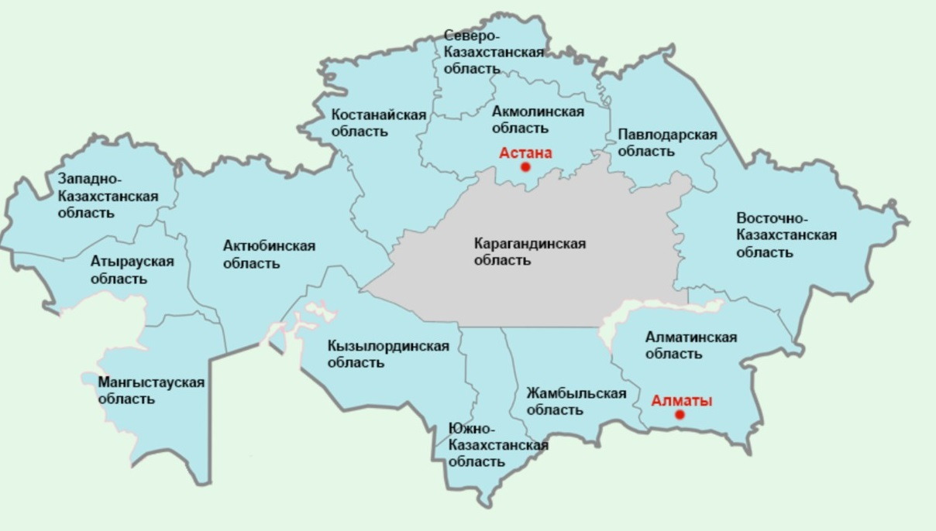

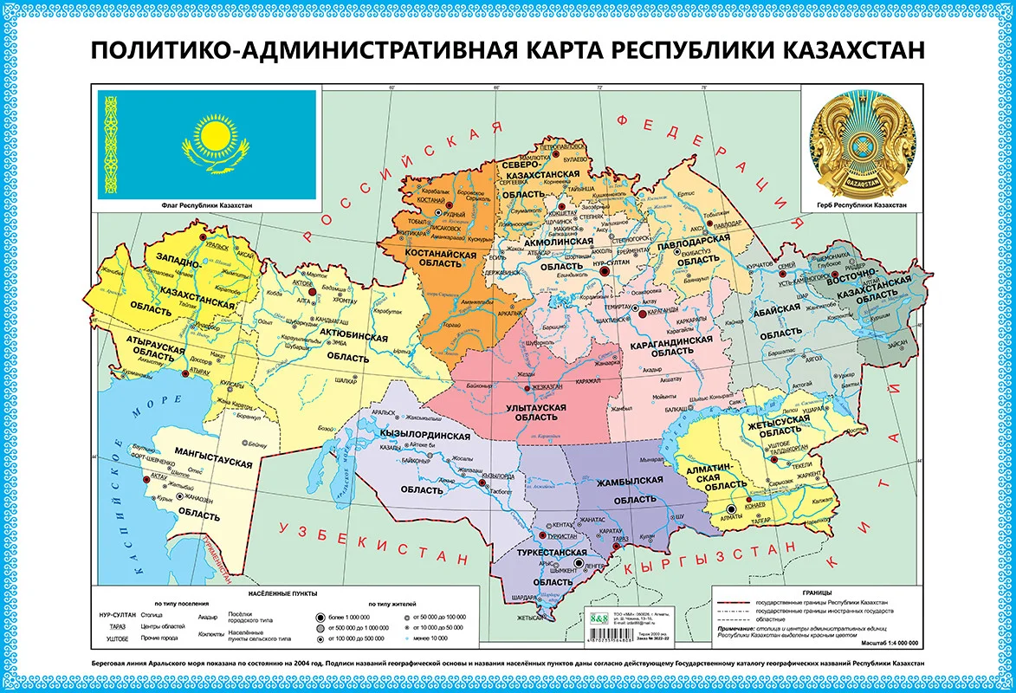

**Задание 4**. Найдите информацию о городах республиканского значения, областных центрах. Проговорите их названия.

**Устная речь**

**Задание 1.** Посмотрите видео <https://www.youtube.com/watch?v=lFip_SWriQQ> (2 мин. 36 сек.)

Что жители разных регионов Казахстана говорят о своих земляках и жителях других регионов? Во время просмотра видео отмечайте ответы в матрице (+).

|  |  |  |  |  |
| --- | --- | --- | --- | --- |
| **Черта характера** | **Север** | **Юг** | **Запад** | **Восток** |
| 1. Гибкость (в ситуации) |  |  |  |  |
| 1. Горячность |  | + | + |  |
| 1. Гостеприимство |  |  |  |  |
| 1. Доброжелательность | + |  |  | + |
| 1. Дружелюбие | + |  |  |  |
| 1. Единодушие |  |  |  |  |
| 1. Жизнерадостность |  |  |  |  |
| 1. Любовь к стильной одежде | + | + |  |  |
| 1. Любовь к чистоте | + |  |  |  |
| 1. Любовь к футболу |  |  | + |  |
| 1. Миролюбие |  |  |  |  |
| 1. Мягкость |  | + |  |  |
| 1. Оптимизм |  | + |  |  |
| 1. Открытость |  |  | + |  |
| 1. Предприимчивость |  | + |  |  |
| 1. Серьёзность |  |  | + |  |
| 1. Скромность |  |  |  | + |
| 1. Трудолюбие | + |  |  | + |
| 1. Хозяйственность |  |  |  | + |

**Ведущий:** Жители разных регионов Казахстана назвали свои отличия. Опрос провели наши журналисты. Нам было интересно узнать, откуда у южан, к примеру, такой темперамент, а у жителей востока — скромность. Чем отличаются северяне? Правда ли, что география накладывает отпечаток на характер и ментальность людей? И что об этом думают они сами? Эльмира Ержанова узнавала, чему нам стóит поучиться друг у друга и какие качества перенять.

**Корреспондент:** Кто мы такие и чем отличаемся друг от друга? Этот вопрос, наверное, хоть раз задавал себе каждый казахстанец, особенно попадая из одной части республики в другую. По официальным данным, в нашей многонациональной стране больше 17 с половиной миллионов человек <данные 2016 г.>, и в зависимости от географии проживания мы отличаемся не только внешне, но и ментально. Мы решили опросить граждан разных регионов, чтобы они сами назвали свои отличия от других.

**Корреспондент:** Южане, по их собственному мнению, могут похвастаться бóльшей долей оптимизма и умением подстраиваться под ситуации.

**Житель Алматы:** Южане… как сказать… они не то чтобы более горячие… Ближе к узбекам. Они — народ торговый, какой такой восточный, знаете, мягкий…

**Жительница Алматы:** Юг и север отличаются солнцем, загаром… ну, может быть, даже стилем одежды.

**Корреспондент:** Вот северяне не думают, что очень сильно отличаются от жителей южных областей, разве что климат иногда накладывает свой отпечаток. Жители севера гордятся своим трудолюбием и дружелюбностью.

**Жительница Костаная:** У нас в Костанае более дружный народ — это самое главное, я так думаю. Ну, чисто...

**Пожилая жительница Костаная:** Доброжелательные, они гостеприимные, они трудолюбивые.

**Корреспондент:** Восток, конечно, дело тонкое, требует особого подхода. Люди здесь в основном немногословные, но когда речь заходит о положительных чертах земляков, то на похвалу никто не скупится.

**Пожилой житель Актобе:** Люди востока очень добрые…

**Пожилая жительница Актобе:** … жизнерадостные, работящие, хозяйственные.

**Корреспондент:** Жители запада могут похвастаться не только близостью к морю и обширными нефтяными запасами, но и своей горячестью, особенно когда речь идёт о футболе.

**Юный житель Актобе:** Актобе — это запад, и у нас самый футбольный город.

**Жительница Актобе:** Люди запада более такие… серьёзные, чем южане.

**Пожилая жительница Актобе:** На западе нашей страны жители более открытые.

**Корреспондент:** Сколько людей, столько и мнений, в этом мы убедились в очередной раз. Люди в Казахстане действительно могут отличаться друг от друга, но самая главная черта, объединяющая всех — это миролюбивость и доброжелательность, а ещё умение забывать о ментальных различиях и быть едиными.

Эльмира Ержанова, Антон Сергеенко, Наталья Королёва, Асылхан Бекенов, “Информбюро” 31-го канала.

*Лексический комментарий:* Горячесть — устаревшее слово, современный вариант: гор´ячность

**Задание 2**. Поговорите с лингвистическими партнерами и членами принимающих семей о том, чем отличаются казахстанские регионы друг от друга. Подготовьте сообщение об одном из казахстанских регионов – расскажите о его особенностях однокурсникам.

**Задание 3.** Обсудите с однокурсниками административно-территориальное деление США или любой страны на выбор.